考生网上报名操作流程

报名工作流程图

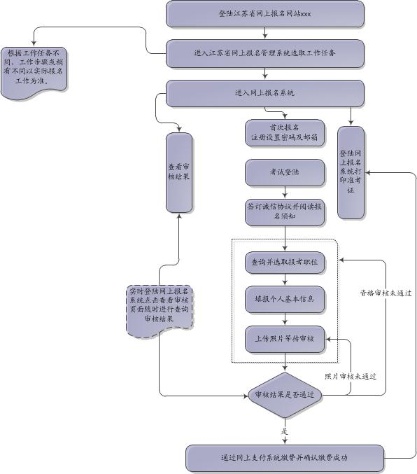

首先打开浏览器登录xxx(如江苏省直事业单位公开招聘报名管理平台网站)点击右侧列表中“网上报名”按钮进入“江苏省直事业单位公开招聘报名管理平台网上报名管理系统”在网页列表中选择相应的工作任务点击进入登陆注册界面。如下图：
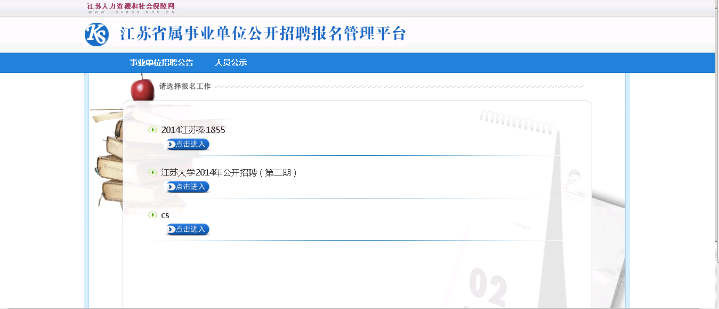
考生注册登录界面,如下图：
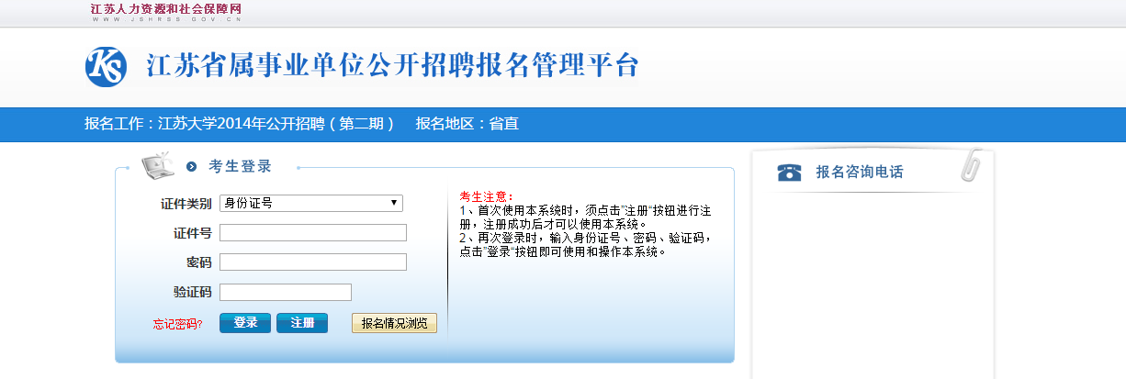
一、注册新用户
●点击按钮进入网上报名诚信协议页面，进行注册新用户的操作。
●请详细阅读网上报名协议。点击“同意”按扭进入用户注册页面。
●考生注册页面如下图：
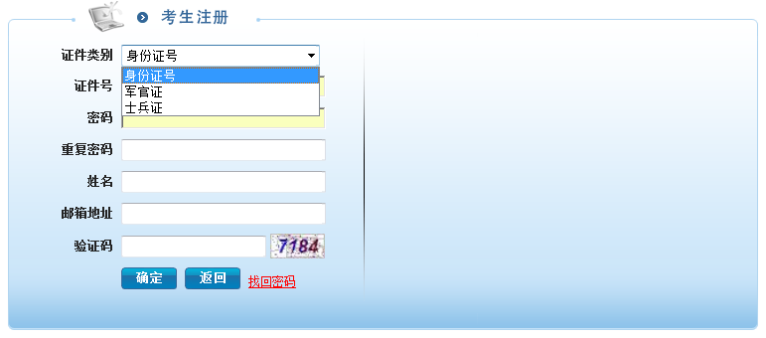
①证件类别：包括身份证号，军官证和士兵证选择相应的类别。（注：不同工作任务的证件类别可能会有所区别，以实际报名工作为准）
证件号：输入与证件类别相对应的证件号码。（注：身份证号为15或18位号码信息）
②密码：输入密码
③姓名：填写本人真实姓名
④邮箱地址：填写你的常用邮箱地址。
输入验证码后点击确定即可完成注册。（注：请考生务必牢记您在注册时填写的密码，如发生遗忘可通过注册时填写的邮箱找回所以务必保证E-mail地址真实可用）。
⑤找回密码：如考生发生遗忘密码情况，可以点击“”找回密码。如下图：
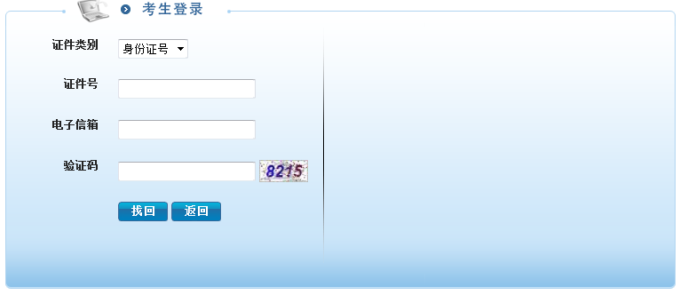
输入注册时填写的证件号码和邮箱点击找回，系统会发送一封邮件到你注册时填写的邮箱，邮件中有系统发送给你的新密码，新密码为随机八位数字。考生在收到密码后请尽快修改，确保安全。
考生在注册完成后会自动回到报名登陆界面，输入证件号码、密码、验证码后点击登陆进入网上报名诚信协议页面点击“同意”按扭进入报名界面。
二、阅读“报名须知”
初次登录报名系统，会首先进入操作流程页面中的“报名须知”，请仔细阅读报名须知的内容。
三、查看“报名进度”
再次登录后会自动进入“查看报名进度”页面。在此页面可以查看报名工作流程及工作进度。
四、选择“部门职位”
点击“”进入部门职位选择界面，如下图：
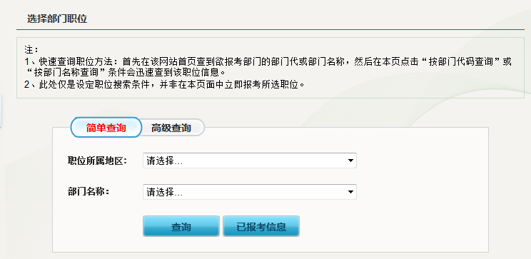
根据查询条件搜索查看职位。
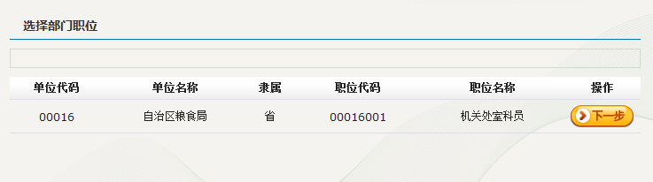
找到要报考的职位后点击如下图：
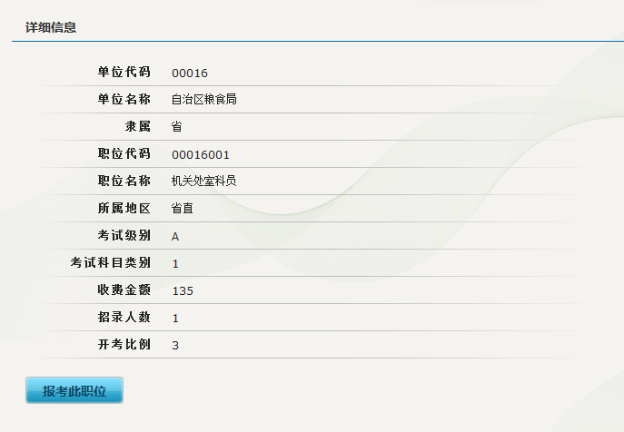
显示了此职位的详细信息，仔细判断本人的条件以及所填写的个人资料是否符合该职位条件的要求，如果全部符合，即可进行报名，确定无误后点击，再次确定后完成部门职位报考。
点击，可查看报考记录如下图：
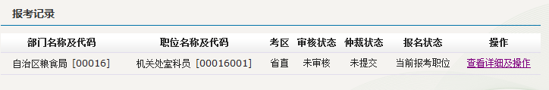
点击“查看详细及操作”可查看该职位的详细信息并可在“未审核”和“审核未通过”状态下取消该职位，并改报其他职位。一个考生只能报考一个职位，一旦报名并审核通过，将不能以任何方式改报其他职位，请考生慎重选择。
五、填写“基本信息”
完成部门职位选择后会自动进入基本信息填写界面。
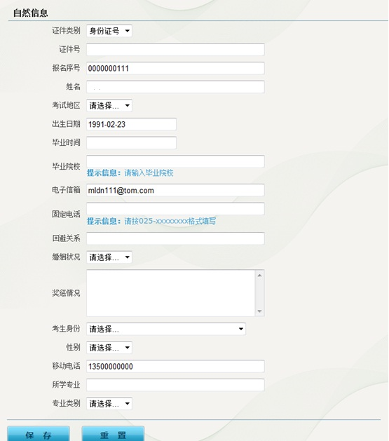
填写前请认真阅读填写要求与说明文字，按要求填写个人信息并对所填信息的正确性及准确性负责，完成后保存。
六、上传“照片”
填写完基本信息并保存后会自动跳转到下一步，上传个人照片。如下图：
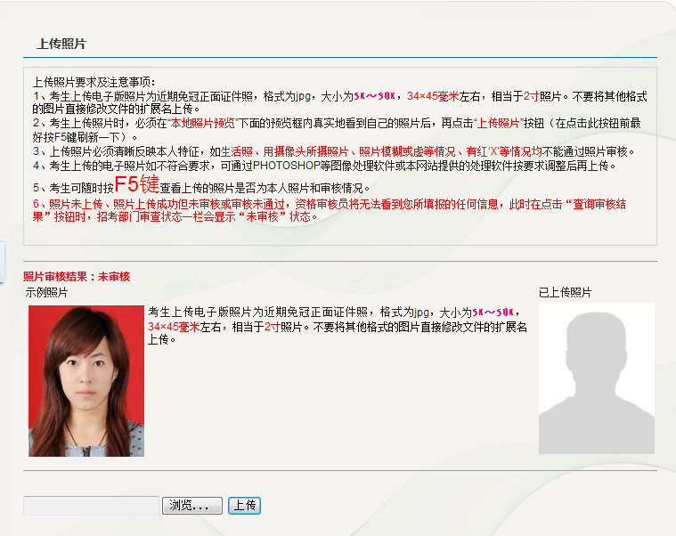
仔细阅读上传照片的要求，在本地电脑上按要求编辑好照片后点击示例照片下方的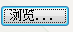按钮，找到并选择事先编辑好的照片，选择并点击打开后，点击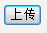按钮，无问题系统会弹出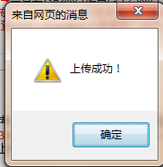提示对话框点击确定即可。上传成功后在“已上传照片”中可以看到考生上传的照片，考生可以查看上传照片是否合乎要求。
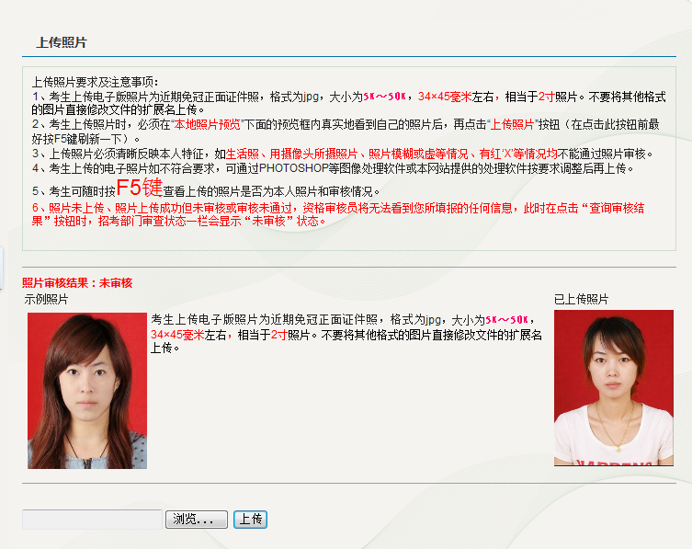
注：上传的照片一定要符合规格，最起码要做到清晰无变形，能清楚辨认人的相貌，否则会导致审核不通过。
注：当上传照片尺寸不符合系统设置要求时，系统检测出后会给出提示：
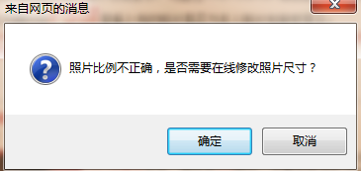
点击“确定”进入在线裁剪编辑界面：
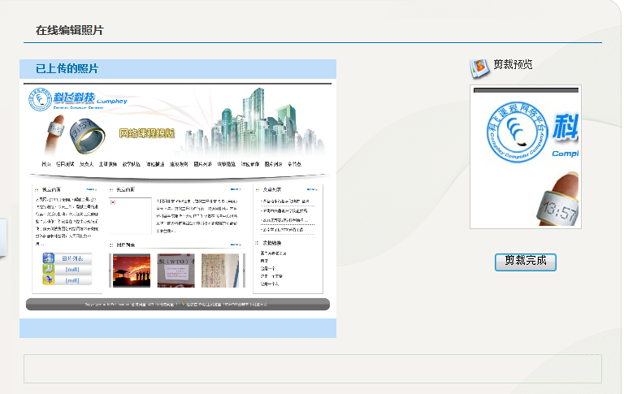
左侧为原始图片，右侧为以左上角为基准按正确比例裁剪后图片。如系统自动裁剪的图片合乎要求则点击“裁剪完成”后上传即可。如不符合要求则考生可以在左侧图片中拖动裁剪框进行选择图片区域选择，拖动时可以在右侧实时预览裁剪结果，选择无误后点击“剪裁完成”即可完成上传。
七、查看“审核结果”
上传照片成功后会自动跳转到“”页面。如下图：
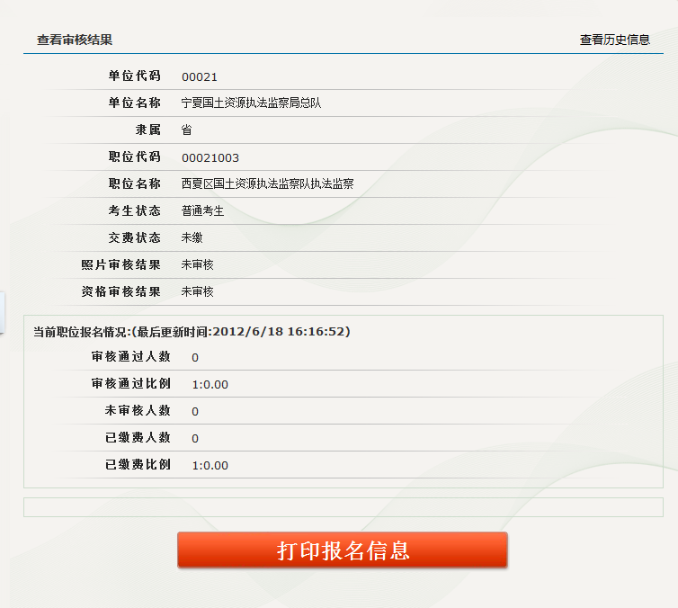
通过此页面可查看考生本人照片和资格审核结果，也可通过此页面查看当前报考职位报名情况。
●如照片审核不通过则系统会给出照片不合格理由考生重新按照要求重新上传后等待审核。
●如资格审核不通过则系统也会给出审核意见。如填写基本信息不完整或有错误则考生可重新按要求修改、填写后再次提交等待审核。如资格不符合职位要求则考生可以另选其他部门职位进行报考等待审核。如下图：
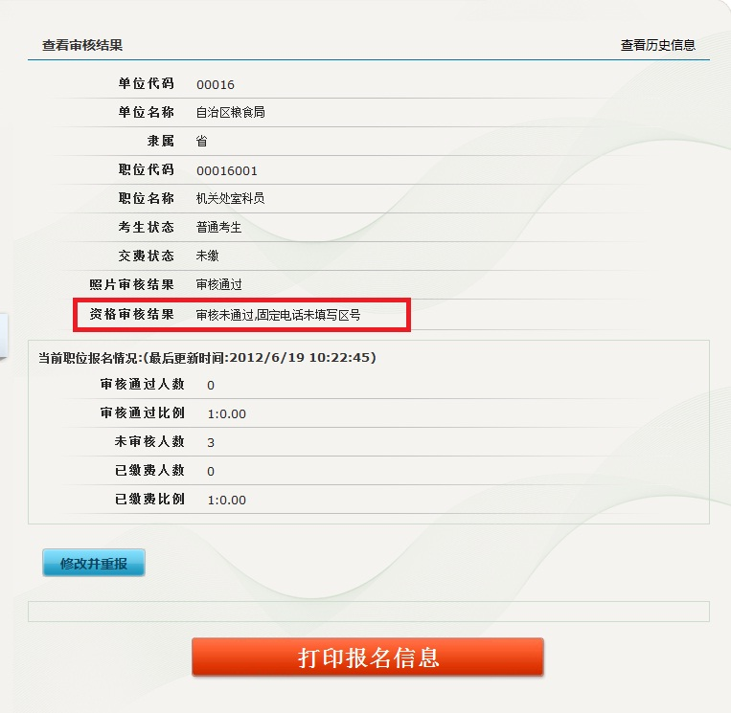
此考生审核结果为“未通过”并且已给出审核不通过意见。考生可以点击按钮回到“填写基本信息”页面进行修改后再次点击页面下方“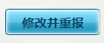”按钮提交，等待再次审核。
八、“笔试缴费”
照片审核与资格审核通过后考生即可进行网上缴费工作。
点击进入缴费界面，如下图：
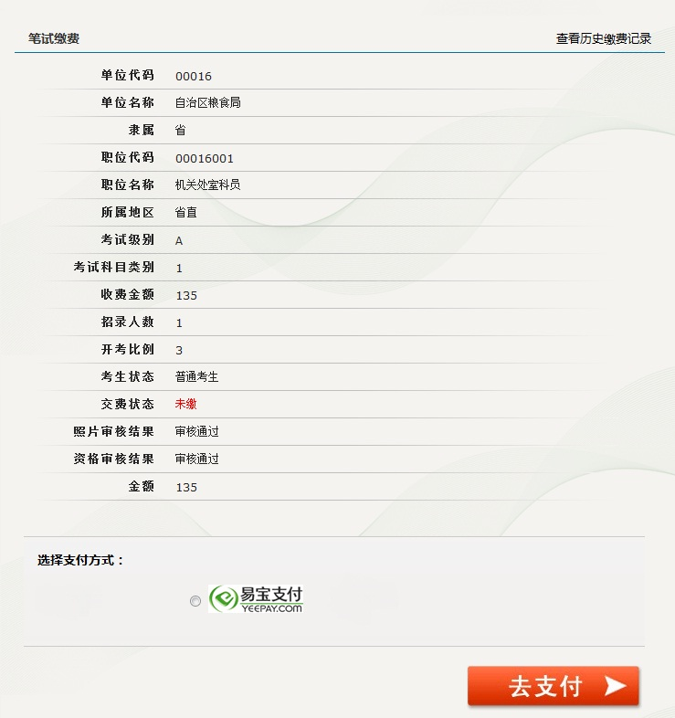
缴费状态显示“未缴”，选择支付方式点击“支付”按钮会自动跳转到网上支付页面。请按照页面提示一步步进行，直到显示“网上支付已成功”， 缴费状态显示“已缴”此时考生已交费成功。
注：如果网上支付出现问题或有疑问，可致电网页上缴费咨询电话进行咨询解决。
九、打印准考证
操作步骤：待分配好准考证后，考生可以通过点击报名操作流程页面中的按钮，进入考生的准考证的打印页面，如下图：
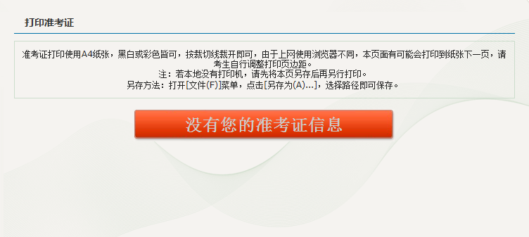
仔细阅读打印准考证说明，点击下方按钮打印考生的准考证。在考试当天携带所打印的准考证以及身份证原件到考试现场参加考试。
注：缴费成功后需等待考试组织相关单位编排考场等，如可以打印则打印准考证页面打印按钮文字会提示可以打印。考生可随时上网查看是否可以打印。

